软件学院 网站规划与设计 课程实验报告
2020 ～2021学年 第 一 学期 2018 级 软件工程 专业
班级： 2018201 学号： 201820113 姓名： 李奕龙

实验二
一、实验目的
1、掌握CSS基本知识。
2、可熟练运用CSS进行网页样式设计。
二、实验环境与实验要求
1. PC机一台，文本编辑器、Dreamweaver、或者其他编辑环节
2、实验前做好上机实验的准备，针对实验内容，认真复习与本次实验有关的知识，完成实验内容的预习准备工作；
3、能认真独立完成实验内容；
4、实验后做好实验总结，根据实验情况完成总结报告。
5、实验报告2-3页。
三、实验内容
1、仿照课本例6-8中页面布局示意图设计网页样式，不应照抄书本内容，在模仿中应有自己的设计。
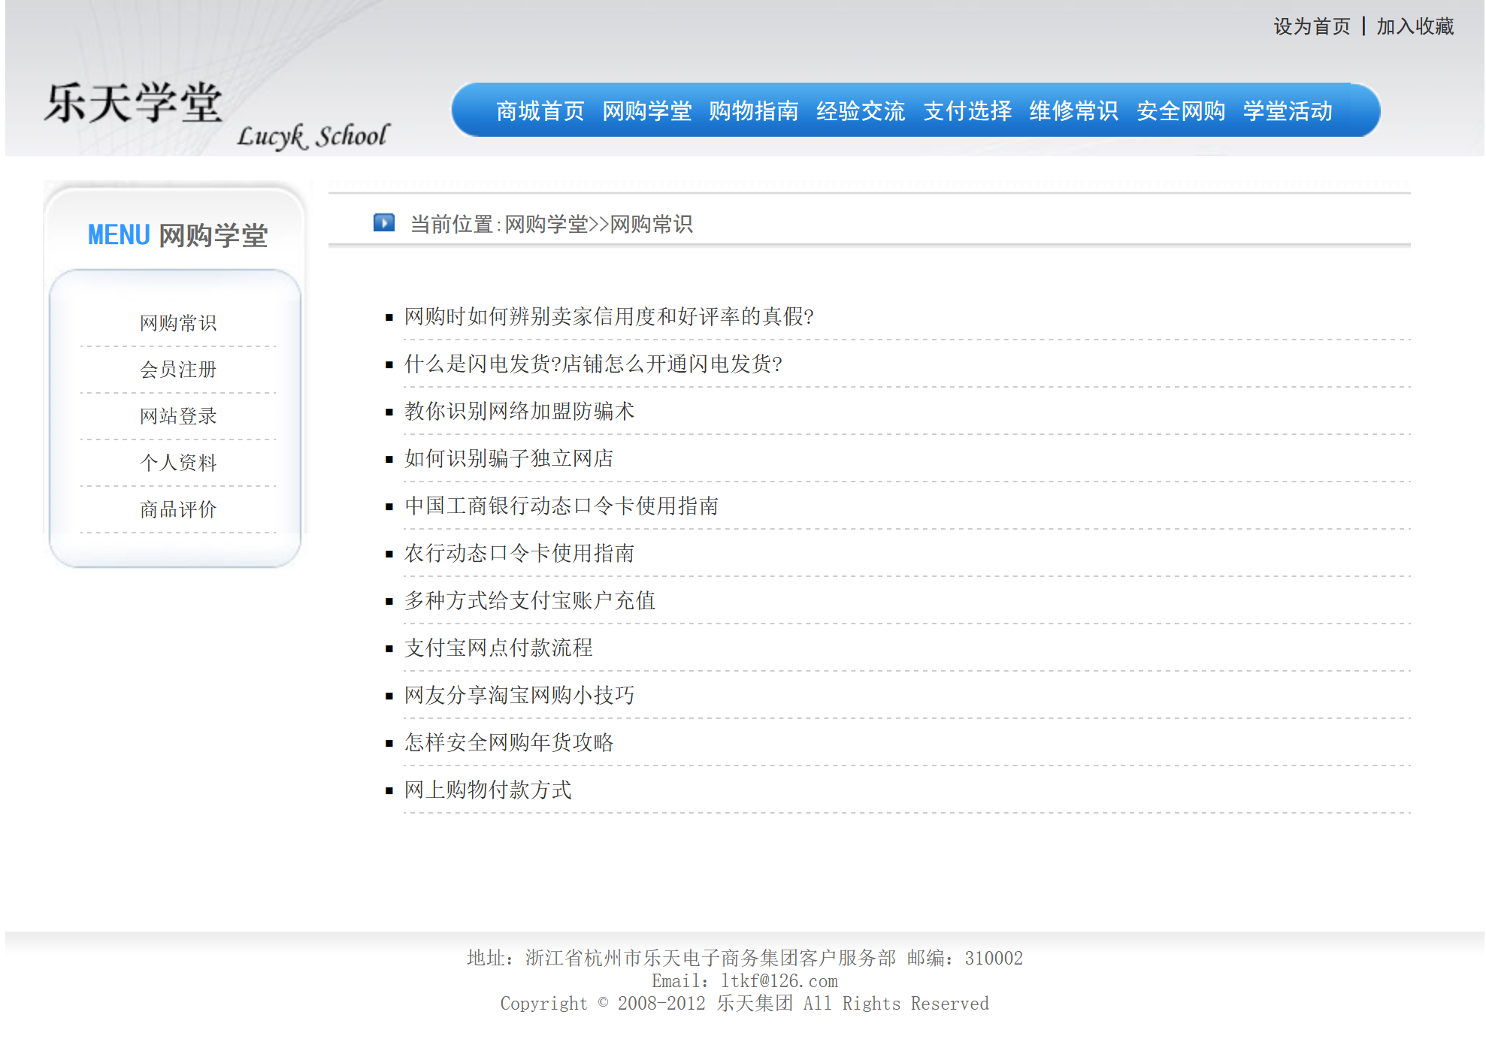
四、实验过程（简单陈述过程，给出最后程序运行截图）
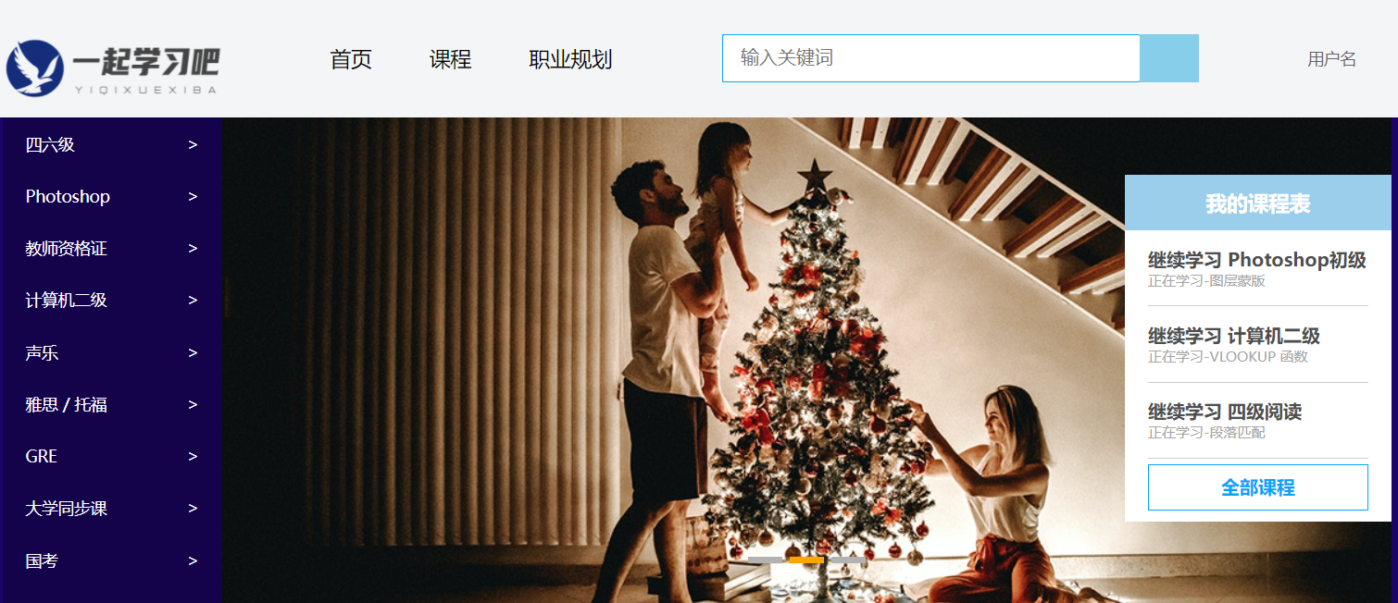
本次实验使用div进行布局，布局方式采用float。
头部区域布局
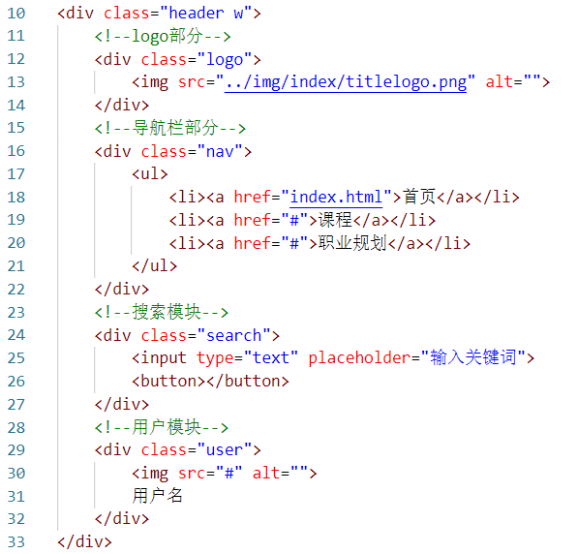
左侧悬浮窗口
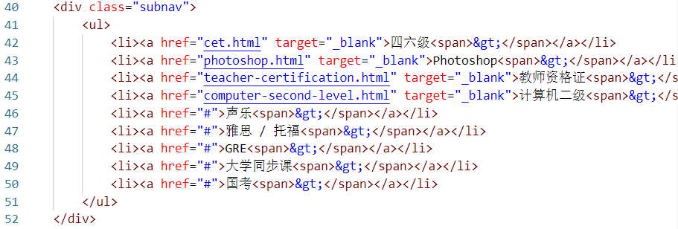

轮播图部分
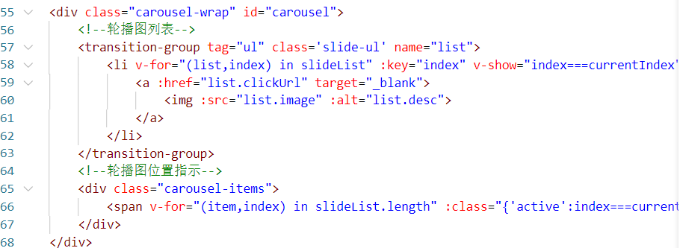

五、实验总结
通过本次实验，我基本掌握了CSS基本知识，可熟练运用CSS进行网页样式设计。第一个盒子是header盒子，它包括了网站logo以及搜索框等内容。第二个盒子则是banner模块。值得一提的是，为了实现轮播图的效果，笔者查阅了很多资料，了解到用原生JS实现过于麻烦，故花时间学习了一下Vue的基础知识，再结合几位博主的指点，终于实现了这个效果。

